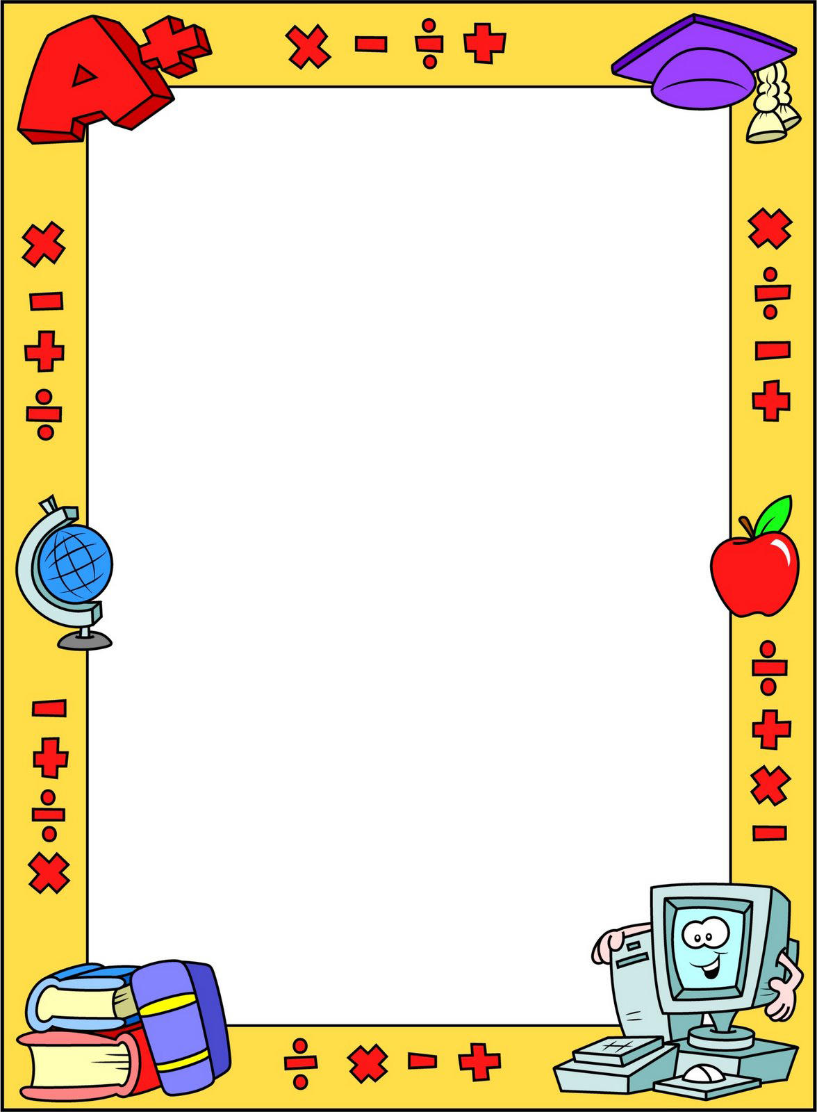

Государственное учреждение образования
«Синявская средняя школа Клецкого района»

Номинация
«Математика, физика, техника, робототехника»

«Как появился узор на ногтях?»

Тип работы: коллективный

Выполнили: Аскерко Варвара Александровна,
08.05.2012 г.р., 3 класс
Хлюст Екатерина Алексеевна,
08.05.2012 г.р., 3 класс
ГУО «Синявская средняя школа
Клецкого района»,
Минская область, Клецкий район,
аг.Синявка, ул.Школьная, 12
Тел. 8 01793 45 6 80
E-mail: sinyavka@kletsk-asveta.gov.by
Руководитель работы: Кулеш Светлана Евгеньевна, учитель начальных классов высшей категории,
ГУО «Синявская средняя школа
Клецкого района»,
Минская область, Клецкий район,
аг.Синявка, ул.Школьная, 12
Тел. 8 01793 45 6 80
E-mail: sinyavka@kletsk-asveta.gov.by

2020

Введение
Всё в нас должно быть красиво и мило,
Ведь красота – это страшная сила.
Что характерно для девичьих натур,
Это зовётся в миру «маникюр».

Доводилось ли вам в вашей жизни встречаться с чудесами? Оказывается, вокруг нас полно всего необычного, которое мы можем встретить в обычных, на первый взгляд, вещах.
Мне и моей подружке Варе нравятся красивые, ухоженные ногти, этого можно добить при помощи маникюра. Мы с Варей любим красить ногти, фантазировать и экспериментировать с цветами. Об этом увлечении догадался Дед Мороз и подарил нам на Новый год каждой свой набор лака для ногтей. Как же мы обрадовались! На каникулах мы красили себе ногти и получали огромное удовольствие от этого занятия. Моя мама тоже делает маникюр. Однажды я увидела настоящее волшебство! Мама красила ноготь лаком, затем брала какую-то пластинку, подносила к своим рукам, и на ногтях сам появлялся узор. Я не могла поверить своим глазам! Как на ногтях появляется узор? Почему узор появляется сам? Это же так здорово! Не надо идти в салон, а можно дома себе делать маникюр с разными узорами. Обо всём этом я рассказала своей подружке Варе, она мне с трудом поверила. Нам захотелось найти ответ на вопрос «Как появился узор на ногтях?» Мы девочки, нам это пригодится, для нас эта история с узором на ногтях очень актуальна. Мама сказала, что у неё специальный лак и магнитная пластинка, и когда я подрасту, пойму, как появляется узор на ногтях. Но мы с Варей решили провести исследование и выяснить, в чём секреты таких лаков.
Мы поставили перед собой цель: узнать, как появляется узор на ногтях.
Задачи:
- провести опыты с лаком для ногтей и раскрыть секреты узоров на ногтях;
- изучить свойства магнита;
- творчески подойти к раскрытию данной темы и увлечь ею других девочек.
Гипотеза: Есть ли стекло в лаке для ногтей? Нужен ли магнит с определённым рисунком для создания узора на ногтях?
Методы исследования: наблюдение, опыт, изучение литературы, эксперимент.

Описание исследовательской работы
Для работы нам понадобился лак для ногтей. Мы начали своё исследование. Для проверки наших гипотез мы решили провести эксперимент. Я накрасила ногти своим лаком. Взяла «волшебную» пластинку и поднесла к руке. Никакого узора не получилось. Мы сделали вывод, что это пластинка не работает. Тогда в чём же весь секрет? Может быть, весь секрет в лаке? Тогда мы взяли лак Кати, накрасила ноготь и поднесла к нему пластинку. Мы увидели, что появился узор! Значит, в бутылочку с лаком что-то насыпали. Мы предположили, что это стеклянные опилки. Я накрасила другой ноготь и поднесла к нему шариковую ручку вместо маминой пластинки. Узор не появился.
Вывод: лак без пластинки узоров не рисует.
Мы обратились за помощью к учителю. Светлана Евгеньевна предложила найти ответ в интернете. Мы узнали, что пластинка для создания узоров – магнитная. К магниту притягивается железо. Учёные воспользовались этим принципом, и внедрили в обычный состав лака микроскопические частички металла. В этом и всё волшебство: магнит определённой формы, который подносится к ногтю, накрашенному специальным лаком, деформирует частички железа в определённый узор. Магнитные пластинки для создания узоров на ногтях можно найти с самым разным рисунком. Это не вредный лак, он не содержит страшных химикатов, всё основано на законах физики. (Приложение 1. Опыт 1.)
Нам стало интересно, что же такое магнит. В поисках ответа на этот вопрос мы обратилась к различным источникам и узнали, что магнит – это тело, способное притягивать железо, сталь, никель и некоторые другие металлы. Предметы из золота, стекла и пластмассы магнит не притягивает. (Приложение 2)
В разных странах магнит называли по-разному. Но все эти названия переводятся как «любящий железо».
Магнитная сила – сила, с которой предметы притягиваются к магниту.
Изучая свойства магнита, мы провели несколько опытов, и вот что узнали: сила магнита зависит от его размера и формы. Среди магнитов, имеющих одну форму, сильнее будет магнит большего размера.
Что же насыпали в бутылочку с лаком: стекло или железо? Всё ли притягивают магниты? Чтобы проверить свою первую гипотезу, мы провели опыт. (Опыт №2)
Наша первая гипотеза не подтвердилась. Предметы из стекла не реагируют на магнит.
Далее мы провели опыт с железными опилками. (Опыт №3). Мы убедились, что становятся «видимыми» магнитные линии магнитного поля нашего магнита. При передвижении магнита опилки начинают шевелиться, меняя узоры магнитного поля.
Все дело в металлах, из которых сделаны предметы. Все тела вокруг нас отличаются по своим магнитным свойствам. Представьте себе, что внутри каждого вещества «сидит» множество крохотных магнитиков.
В тех веществах, где эти малютки-магнитики «дисциплинированны и воспитаны», выстраиваются, как полк солдат на параде, эти предметы магнитятся. Еще их называют ферромагнетиками. В других же веществах маленькие магнитики «непослушные», упрямо не хотят выстраиваться, смотрят в разные стороны, кто лицом друг к другу повернётся, кто спиной, кто боком. Предметы из таких веществ не притягиваются к магниту.
Магниты обладают способностью притягивать предметы из железа или стали, никеля и некоторых других металлов. Предметы из золота, серебра и алюминия, так же как стекло и пластмасса не реагируют на магнит.. У любого магнита два полюса. У магнитов есть магнитное поле. Это область вокруг магнита.
Вывод: Мы убедились, что в лаке не стекло, а железные опилки, которые притягивает магнитная пластинка и выстраивает в определённый узор. Мы поняли, что по такому принципу и рисуются узоры на ногтях.
Вторая гипотеза подтвердилась: для создания узора на ногтях нужна магнитная пластинка.

Заключение

В ходе выполнения этой работы мы узнали:
- существуют магнитные лаки, с помощью которых можно делать различные узоры на ногтях;
- магниты обладают способностью притягивать предметы из железа или стали, но не стекла и дерева;
- форма и размер магнита влияет на его силу;
- свойства магнитов люди использовали с древних времен, но особенно широко эти свойства используются в наши дни.

Приложение 1.
Опыт №1
От чего зависит сила магнита?
Чтобы это узнать я проделала следующий опыт:
Я взяла три магнита разной формы (подкова, круг, брусок) и разного размера. Металлические предметы (гвоздики, монеты, скрепки) разложила в пластиковые тарелки, разделив по группам. Далее подносила по очереди магниты к разным тарелкам и считала, сколько однотипных предметов сможет поднять каждый магнит. В результате было установлено, что один магнит поднимает больше предметов, чем другие.
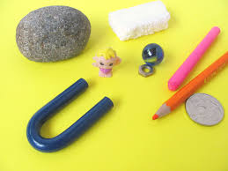

Опыт №2
Опыт со стеклом
Мы взяли предметы из стекла. Поднесли магнит к стеклянным предметам. Никакой реакции не происходит.
В результате мы установили, что стеклянные предметы не притягиваются к магниту.

Опыт №3
Опыт с железными опилками
Насыпаем на стекло железную стружку и снизу положим магнитный брусок. Слегка постучим по стеклу. Стружка будет перемещаться. Так интересно наблюдать магнитные поля! Ведь каждая «опилочка», словно магнитная стрелочка, располагается вдоль магнитных линий. Таким образом, становятся «видимыми» магнитные линии магнитного поля вашего магнита. При передвижении магнита опилки начинают шевелиться, меняя узоры магнитного поля.
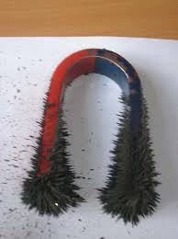
Приложение 2
Применение магнитов в жизни людей

Магнит был хорошо известен древним людям и магнитные свойства уже тогда ими использовались. Магнитный камень применяли для ориентирования, это были первые компасы.
Магниты окружают нас постоянно. Мы заметили, что магнитная сила используется и дома, и в школе: с помощью магнитов мы крепим записки на холодильник дома, а в школе прикрепляют плакаты к доске; магнитные крепления есть на дверцах шкафов, сумках. Есть магнитные игры, например, магнитные пазлы, магнитный футбол.
Сейчас, благодаря своей способности притягивать предметы под водой, магниты используются при строительстве и ремонте подводных сооружений.
Благодаря свойству магнитов воздействовать на расстоянии и через растворы, их используют в химических и медицинских лабораториях, где нужно перемешивать стерильные вещества в небольших количествах.
О магнитах люди узнали давно и стали использовать его свойства в своих целях.

